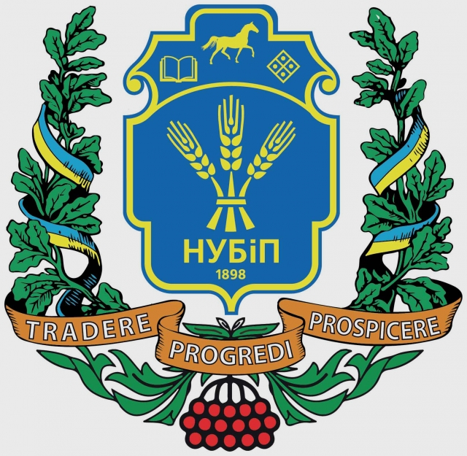
НАЦІОНАЛЬНИЙ УНІВЕРСИТЕТ БІОРЕСУРСІВ І ПРИРОДОКОРИСТУВАННЯ УКРАЇНИ
Гуманітарно-педагогічний факультет
ІНСТИТУТ РУКОПИСУ НБУВ
НІЖИНСЬКИЙ АГРОТЕХНІЧНИЙ ІНСТИТУТ

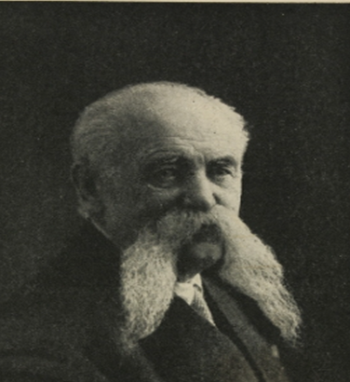
ВСЕУКРАЇНСЬКИЙ науково-практичнИЙ ВЕБІНАР
«левитський Микола Васильович – організатор кооперативного руху, «артільний батько»» (до 165-річчя від дня народження)
м. Київ, 3 квітня 2024 р.

ЗАГАЛЬНА ІНФОРМАЦІЯ
Мета вебінару: дослідження, вивчення, переосмислення та популяризація спадщини українського організатора кооперативного руху, громадського-політичного діяча УНР, дипломата, правознавця, літератора, публіциста.
Місце проведення: Гуманітарно-педагогічний факультет, навч. корпус № 3, ауд. 228, вул. Героїв Оборони, 15, м. Київ, Україна, 03041.
До участі у Всеукраїнському науково-практичному вебінарі запрошуємо викладачів, наукових працівників закладів освіти, наукових інституцій, працівників бібліотек, аспірантів, студентів.
Вебінар проводиться у змішаному форматі на платформі Zoom
Час проведення: 3 квітня 2024 р. о 13.30.
Покликання на приєднання online конференції:
https://us04web.zoom.us/j/75623617235?pwd=KIrl0xkQr0kHMHAF99CddNwwfG4UAd.1
Meeting ID: 756 2361 7235
Passcode: 5KEGWX

Мова вебінару: українська.

Напрями роботи вебінару:
1. Сторінки біографії Левитського М.В.
2. Історія кооперативного руху в Україні.
3. Громадсько-політична діяльність Левитського М.В.
4. Творча спадщина Левитського М.В.

Контакти організаційного комітету:
Україна, 03041, м. Київ, вул. Генерала Родімцева, 19, навч. корпус № 1, ауд. 56,
гуманітарно-педагогічний факультет, кафедра міжнародних відносин і суспільних наук.
Телефони:
+380-67-94-71-500 – Булгакова Оксана Володимирівна
Роб. тел.: 044-527-81-16

Електронна адреса: hbulgakovao@ukr.net
З повагою Оргкомітет

